今日动态 2024.1.7

**晨间来园篇：**

今天早上来园，大部分孩子能够准时来园，个别孩子来园较晚，请家长注意孩子的作息，早上准时来园哦！

**区域游戏篇：**

本周区域活动孩子们能够按照自主选择的区域进行游戏。孩子们能够自主探索新投放的游戏材料，并在游戏分享中介绍讲解自己的游戏经验，非常棒呢！

|  |  |  |
| --- | --- | --- |
|  |  |  |
| 桌面建构：乐高积木 | 益智区：四子棋、有序找家 | 科探区：探索色彩 |
|  |  |  |
| 阅读区：阅读绘本 | 美工区：绘画、彩泥 | 万能工匠区：小狗 |
|  |  |  |
| 走廊科探：玩转平衡 |  |  |

**户外活动篇：**

今天我们进行了户外活动，孩子们在综合体能区玩了单双杠，孩子们能够坚持完成上肢运动，部分孩子能够勇于挑战自己，非常棒哦！

|  |  |  |
| --- | --- | --- |
|  |  |  |
|  |  |  |

**集体活动篇：健康《天冷了怎么办》**

冬天到了，天气变得比较寒冷，周围所有的人都穿上了厚厚的棉衣，做好了各种各样的防护措施，小朋友们的取暖方法也比较多。本节活动主要是根据天气的变化，引导孩子探讨和了解天冷了，有哪些措施和方法来取暖和保暖，通过探讨更好的学会保护自己，以防被冻伤或冻感冒。

**卢文汐、程梓轩、季千予、王兴诚、衣佳欢、董奂廷、陆俊阳、孙明祺、李若伊、黄铭宇、夏我杺、邢锦、张雨歆、龚奕欣、梁礼煊、吴颀、靳一哲、肖茗皓、何安瑾、陈语垚、蔡铭泽、蔡铭豪**小朋友能能够根据生活经验讲述自己了解的保暖方法，乐意探讨相关保暖措施，有初步的冬季自我保护意识和能力。

**生活活动篇：**

1.点心情况

今天的上午点心是牛奶、千层蛋糕，下午点心是腊八粥，水果是小番茄和橙子。

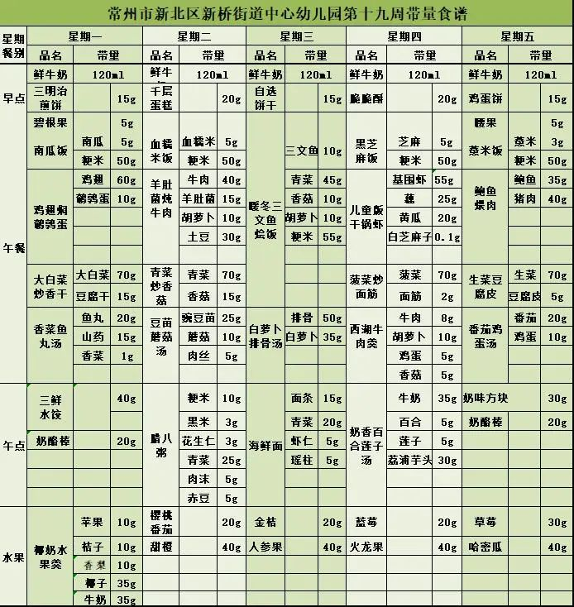2.午餐情况

午餐是血糯米饭、羊肚菌炖牛肉、青菜炒香干和豆苗蘑菇汤。今天是第二组的孩子为我们做值日工作，孩子们能够根据自己的特长选择自己想做的值日生工作，个别孩子还不清楚值日生工作和对应的胸牌。

大部分孩子已能够较好地使用筷子，还有两位小朋友**蔡铭泽、吴颀**需要在家中多多练习抓握筷子的正确手法哦！

3.午睡情况

今天大部分小朋友都在12：40前入睡，个别孩子在老师的陪伴下稍晚入睡。

**家长寄语：**

1．请及时帮孩子修剪指甲！

2.动态上的照片，仅作为老师观察时的随拍，并不是所有孩子的照片都会呈现，家长可重点关注孩子的各项能力发展情况。